xxx

Od: xxx
Odesláno: čtvrtek 9. září 2021 11:39
Komu: xxx
Kopie: xxx
Předmět: RE: Objednávka č. 3410003022
Přílohy: 3410003022_potvrzená objednávka.pdf

Upozornění! Odesílatel tohoto emailu nepochází z domény NAKIT. Neotevírejte přílohy a neklikejte na odkazy, pokud si nejste jistí, že je obsah bezpečný.

Dobrý den paní xxx,

Děkujeme za Vaši objednávku, podepsanou posílám v příloze.
Upřesnění dodacího termínu pošleme během příštího týdne, jakmile dorazí potvrzení z výrobního závodu. S pozdravem
Hafele Czech & Slovakia s.r.o.
Pekařská 14/628 · CZ-155 00 Praha 5 xxx
http://www.hafele.cz

xxx
Mobil xxx
mailto:xxx
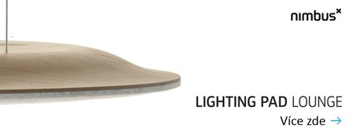

Od: xxx
Odesláno: čtvrtek 9. září 2021 9:41
Komu: xxx
Kopie: xxx
Předmět: Objednávka č. 3410003022 Dobrý den,
přílohou Vám zasíláme výše uvedenou objednávku.

Vzhledem k povinnosti uveřejňovat veškeré smlouvy v hodnotě nad 50 tis. Kč bez DPH v Registru smluv vyplývající ze zákona č. 340/2015 Sb., Vás žádáme
o potvrzení objednávky, a to nejlépe zasláním skenu objednávky podepsané za Vaši stranu osobou k tomu oprávněnou tak, aby bylo prokazatelné
uzavření smluvního vztahu. Uveřejnění v souladu se zákonem zajistí objednatel - Národní agentura pro komunikační a informační technologie, s.p.

S pozdravem a přáním příjemného dne

xxx

Národní agentura pro komunikační a informační technologie, s. p.
Kodaňská 1441/46, 101 00 Praha 10 – Vršovice, Česká republika

www.nakit.cz

